Руководство пользователя

Назначение документа
Настоящее руководство пользователя предназначено для работы с приложением MathieuShop, разработанным для онлайн-записи клиентов в лавку «Матье», управления услугами, сотрудниками, балансом и отзывами.
Документ включает:
- содержание по функциям приложения;
- содержание по индикации процесса;
- графические иллюстрации приложения;
- пошаговые сценарии работы для основных ролей.

Содержание по функциям

Общие функции
- запуск приложения и вход в систему;
- регистрация нового клиента;
- просмотр текущего статуса подключения к базе данных;
- переход между разделами приложения через левое меню;
- сворачивание и закрытие окна через собственную шапку приложения.

Функции клиента
- вход под учетной записью клиента;
- просмотр каталога услуг;
- поиск услуг по названию, описанию и коллекции;
- фильтрация каталога по коллекциям;
- переключение страниц каталога;
- выбор мастера для услуги;
- выбор свободного временного слота;
- запись на услугу с присвоением номера в очереди;
- просмотр своих записей;
- пополнение баланса;
- просмотр ленты отзывов;
- добавление отзыва по завершённой записи;
- выход из профиля.

Функции модератора
- просмотр списка услуг;
- создание новой услуги;
- редактирование названия, описания, цены, длительности и изображения услуги;
- выбор коллекции для услуги;
- привязка мастеров к услуге;
- отвязка мастеров от услуги;
- повышение квалификации мастера;
- просмотр заявок на повышение квалификации.

Функции администратора
- просмотр списка пользователей;
- редактирование баланса пользователя;
- блокировка и разблокировка пользователя;
- добавление нового сотрудника;
- назначение роли сотрудника;
- заполнение информации о специализации и описании сотрудника.

Функции мастера
- просмотр записей, назначенных на мастера;
- просмотр данных клиента по записи;
- просмотр очередности записей;
- отправка заявки на повышение квалификации.

Содержание по индикации процесса

Индикация состояния базы данных
- в верхней части окна отображается строка состояния;
- при успешном подключении показывается сообщение о работе с PostgreSQL;
- при недоступности сервера база переводится в демонстрационный режим;
- в демонстрационном режиме изменения не сохраняются в серверную базу данных.

Индикация действий пользователя
- при успешной регистрации выводится сообщение о создании учётной записи;
- при успешной записи на услугу отображается сообщение с номером в очереди;
- при успешном пополнении баланса выводится сообщение с суммой пополнения;
- при сохранении отзыва выводится подтверждение сохранения;
- при сохранении услуги, пользователя или сотрудника отображается сообщение о завершении операции;
- при ошибке ввода отображается поясняющее сообщение в строке состояния.

Индикация выбора и навигации
- активный раздел открывается в центральной рабочей области;
- выбранная услуга в каталоге подсвечивается в списке;
- справа отображается карточка выбранной услуги;
- при переключении страниц каталога обновляется счётчик страниц;
- при выборе записи слева активируется форма отзыва справа;
- перед закрытием приложения выводится подтверждающий диалог.

Индикация времени и актуальности данных
- в каталоге услуг отображается информация о последнем изменении услуги;
- у записей отображаются дата и время посещения;
- в заявках на квалификацию и отзывах хранится дата создания;
- время слотов записи показывается пользователю в локальном формате.

Главное окно приложения
- окно приложения открывается в центре экрана;
- используется собственная верхняя шапка с кнопками Свернуть и Закрыть;
- слева располагается навигационная панель и краткая информация о пользователе;
- в центре располагается основное рабочее содержимое выбранного раздела;
- состав разделов зависит от роли текущего пользователя.

Порядок работы с приложением

Вход в систему
- Запустите приложение.
- На стартовом экране введите логин и пароль.
- Нажмите кнопку Войти.
- После успешного входа откроется рабочий раздел, доступный для текущей роли.
Демонстрационные аккаунты:
- client / demo123
- moderator / demo123
- admin / demo123
- master1 / demo123

Регистрация клиента
- На экране входа нажмите кнопку Создать новый аккаунт.
- Заполните поля ФИО, логина, email, телефона и пароля.
- Нажмите кнопку создания аккаунта.
- После регистрации пользователь автоматически входит в систему как клиент.

Просмотр каталога услуг
- Откройте раздел Услуги.
- При необходимости введите текст в поле поиска.
- Выберите нужную коллекцию из списка.
- При необходимости измените направление сортировки.
- Используйте кнопки перехода по страницам.
- Выберите услугу в списке.

Запись на услугу
- В каталоге выберите услугу.
- В правой карточке выберите мастера.
- Выберите доступный слот времени.
- При необходимости введите комментарий.
- Нажмите кнопку Записаться.
- После сохранения проверьте номер в очереди в строке состояния и в разделе Мои записи.

Просмотр своих записей
- Откройте раздел Мои записи.
- Ознакомьтесь со списком оформленных записей.
- Для каждой записи доступны:
- название услуги;
- имя мастера;
- дата и время;
- номер в очереди;
- текущий статус;
- графическое превью услуги.

Пополнение баланса
- Откройте раздел Баланс.
- Введите сумму пополнения.
- Введите номер карты.
- Нажмите кнопку Пополнить баланс.
- Дождитесь сообщения об успешном зачислении средств.

Добавление отзыва
- Откройте раздел Отзывы или выберите запись в разделе Мои записи.
- Выберите оценку.
- Введите текст комментария.
- Нажмите кнопку Сохранить отзыв.

Работа модератора с услугами
- Войдите под учётной записью модератора.
- Откройте раздел модерации услуг.
- Выберите существующую услугу или нажмите Новая услуга.
- Заполните или измените:
- название;
- описание;
- цену;
- длительность;
- коллекцию;
- путь к изображению;
- праздничный признак.
- Нажмите кнопку Сохранить услугу.

Привязка мастера к услуге
- Выберите услугу в списке модератора.
- В блоке привязки мастеров выберите мастера.
- Нажмите кнопку привязки.
- Для удаления связи выберите мастера из списка привязанных и нажмите кнопку отвязки.

Работа администратора
- Войдите под учётной записью администратора.
- Откройте раздел управления пользователями.
- Выберите пользователя в списке.
- Измените баланс или состояние блокировки.
- Нажмите кнопку сохранения.

Добавление сотрудника
- В административном разделе заполните форму нового сотрудника.
- Укажите ФИО, логин, email, телефон, роль, пароль и дополнительные сведения.
- Нажмите кнопку Добавить сотрудника.

Работа мастера
- Войдите под учётной записью мастера.
- Откройте раздел своих записей.
- Проверьте состав клиентов, услуг и время записи.
- При необходимости отправьте заявку на повышение квалификации.

Типовые сообщения и их значение
- Подключение к PostgreSQL активно. — приложение работает с серверной базой данных.
- Демо-режим — приложение работает без сохранения изменений в PostgreSQL.
- Введите корректную сумму пополнения. — сумма пополнения не прошла проверку.
- Недостаточно средств на балансе. — баланс клиента меньше стоимости выбранной услуги.
- Запись оформлена. Ваш номер в очереди: ... — запись успешно создана.
- Баланс пополнен на ... — операция пополнения выполнена.

Графические иллюстрации приложения
Ниже приведены иллюстративные материалы, которые используются в интерфейсе приложения и могут быть включены в печатную версию руководства.

Иллюстрация 1. Логотип приложения
Файл: MathieuShop.Avalonia/Assets/Logo.png


Иллюстрация 2. Пример изображения каталога, коллекция «Кастом»
Файл: MathieuShop.Avalonia/Assets/Images/Кастом/Pr3.jpg


Иллюстрация 3. Пример изображения каталога, коллекция «Косплей»
Файл: MathieuShop.Avalonia/Assets/Images/Косплей/KL6.jpg


Экранные иллюстрации интерфейса
Ниже приведены фактические скриншоты основных экранов приложения, вставленные в документ.

Экран входа и регистрации
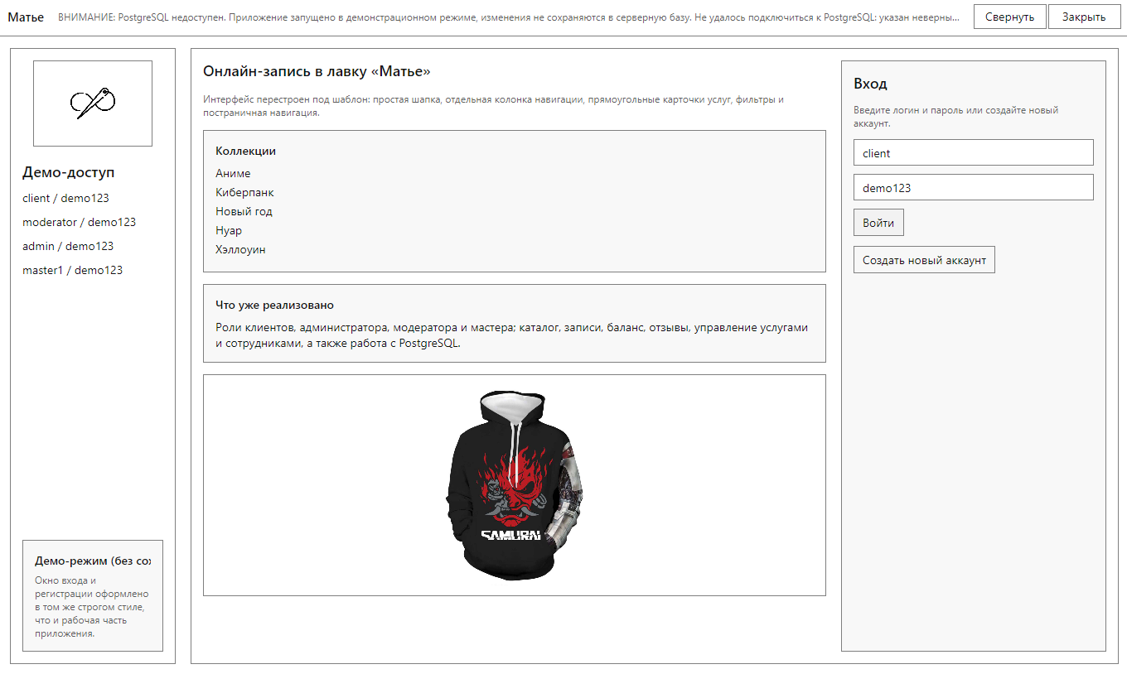

Экран каталога услуг
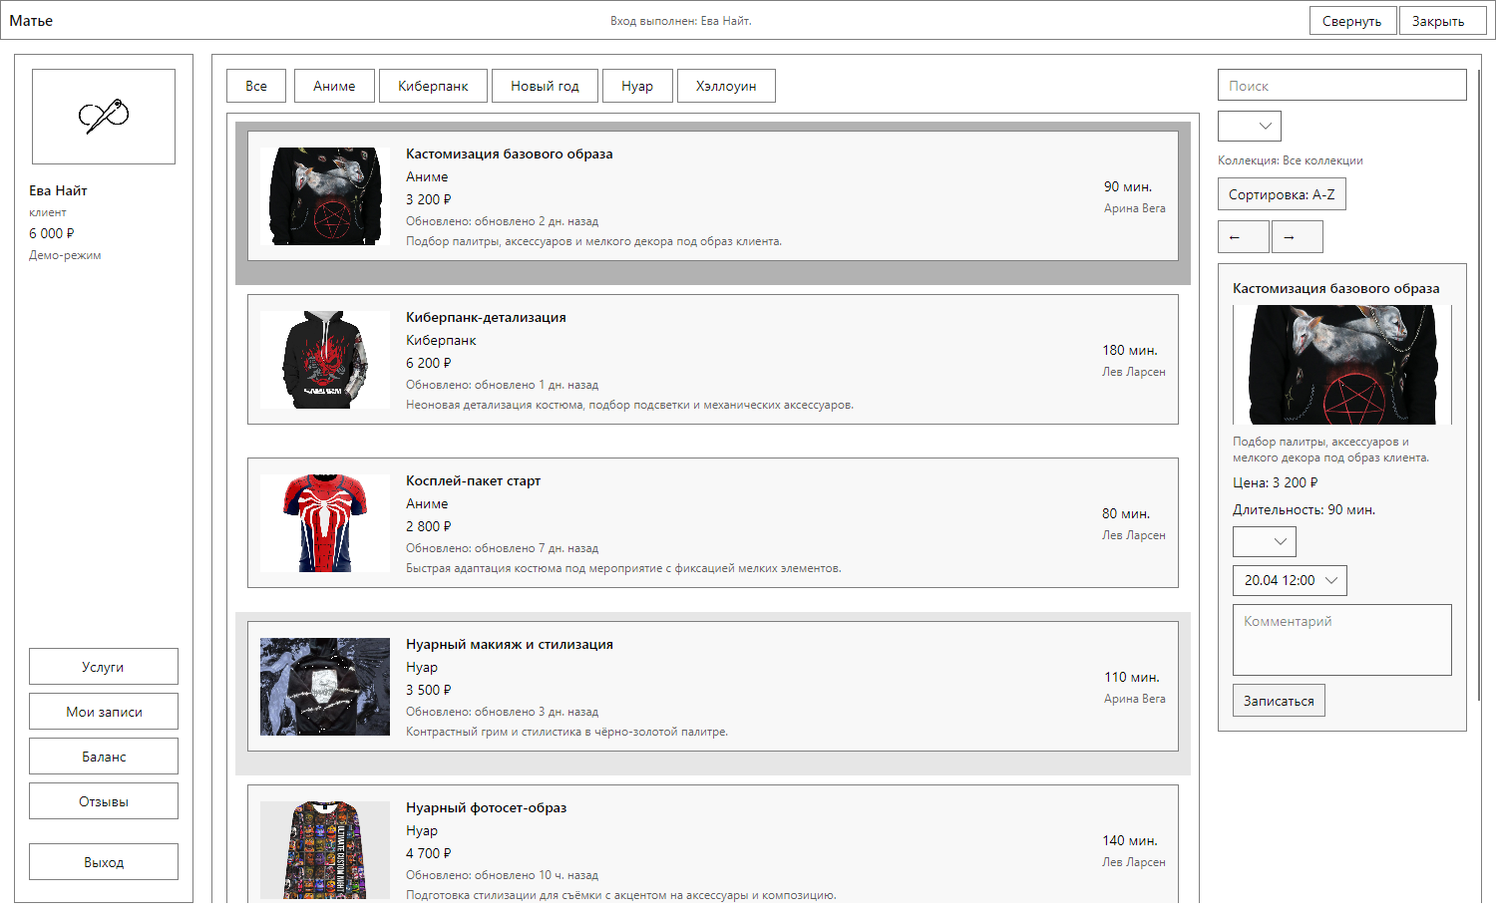

Экран моих записей
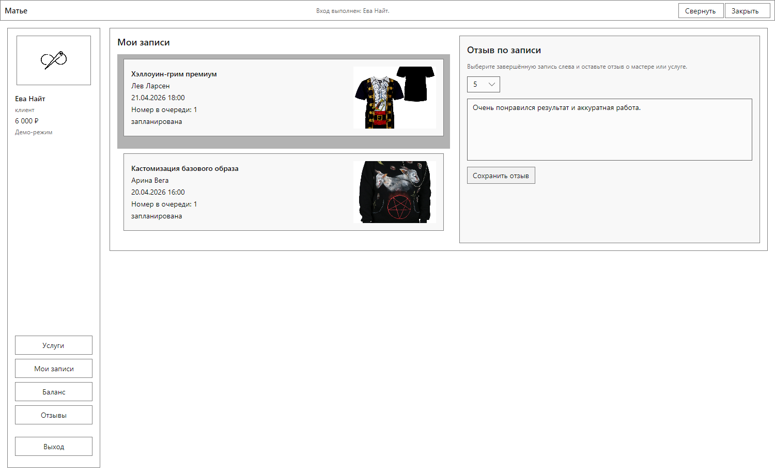

Экран пополнения баланса
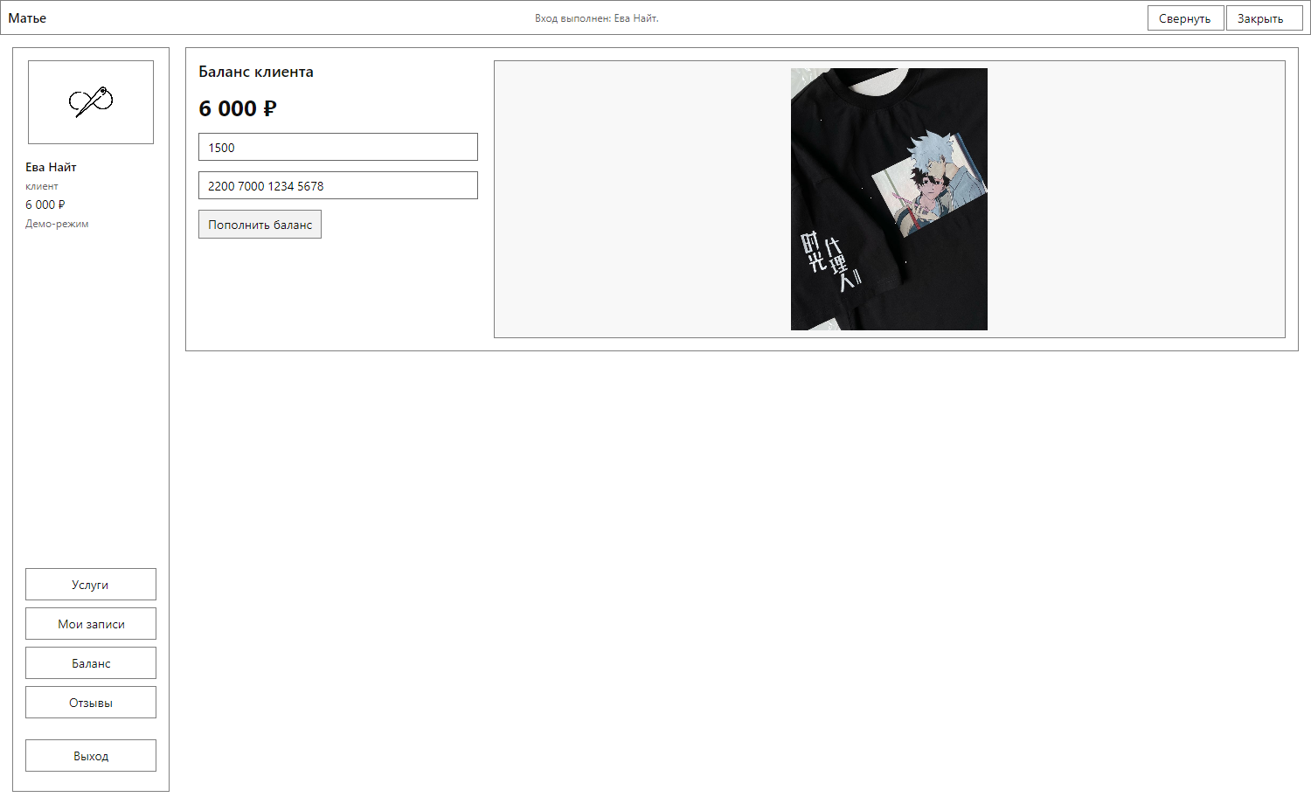

Экран модерации услуг
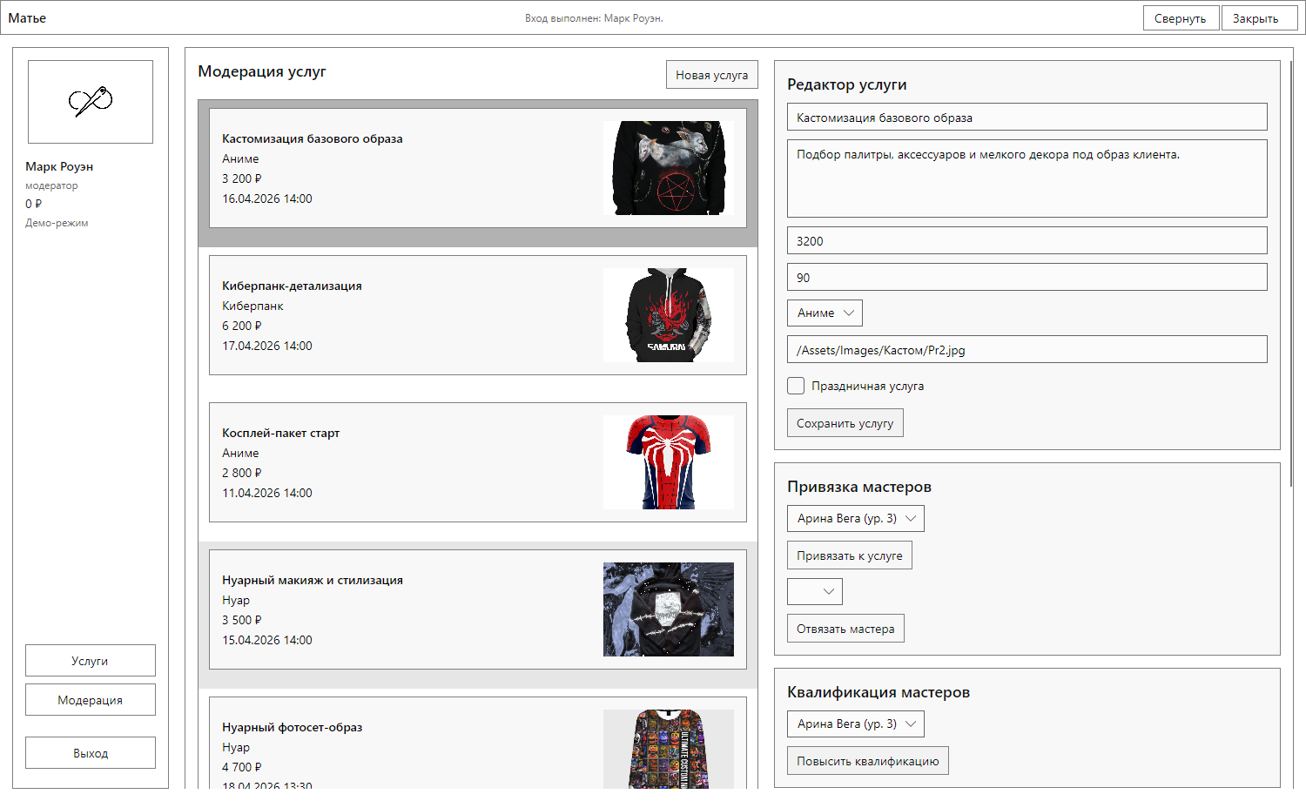

Экран административного управления пользователями
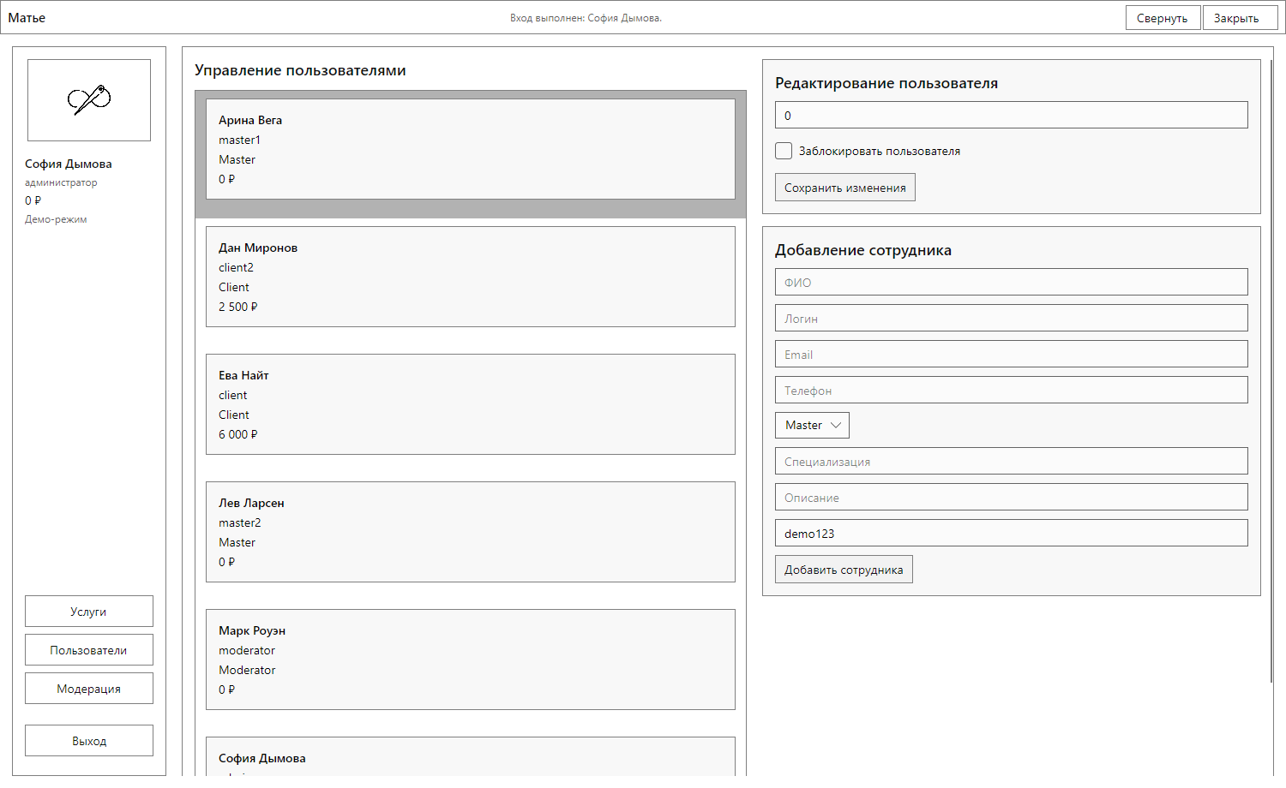

Экран записей мастера
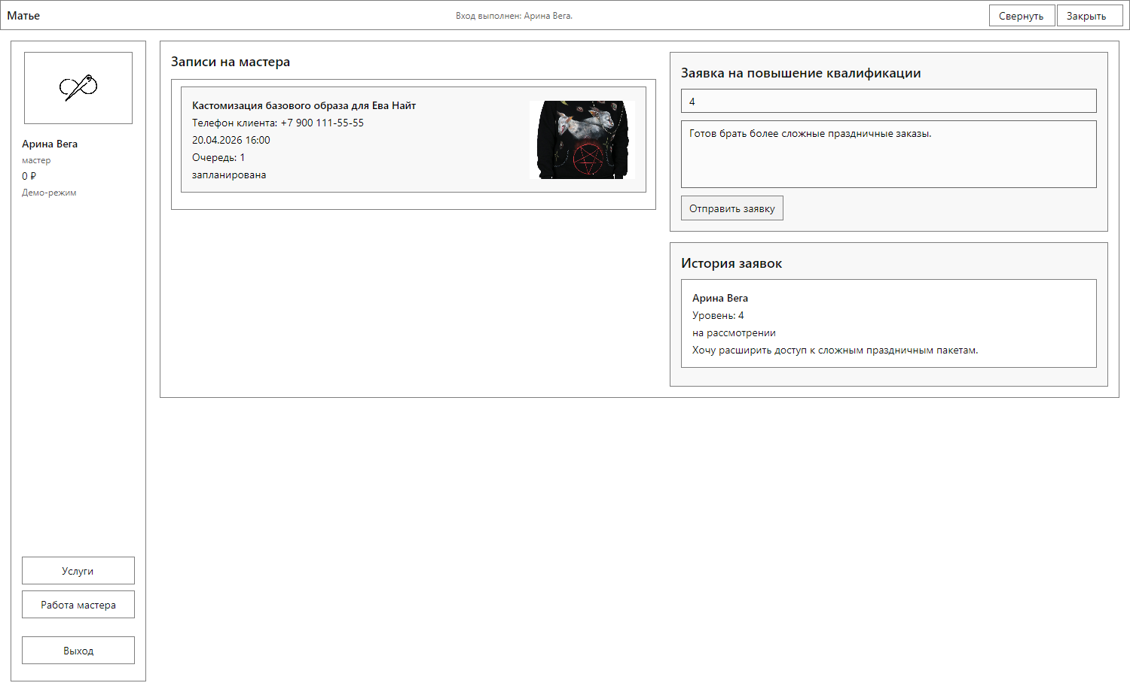

Завершение работы
- Нажмите кнопку Закрыть в верхней части окна.
- Подтвердите завершение работы в диалоге.
- Приложение завершит работу.

